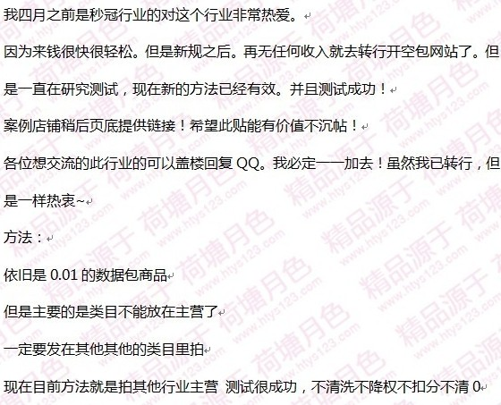
店铺案例：http://rate.taobao.com/user-rate-UOmv4vGHSMFQG.htm?spm=a1z10.1.0.0.lYRQ77

